**Partie 1**

Bonjour à toi élève de Fribourg.

Bienvenue à Sarnen !

Te voilà avec ton correspondant. L’idée de cette petite journée, c’est de faire connaissance, de profiter des heures sans cours et d’apprendre des choses sur soi, sur les autres et sur l’allemand.

Tes collègues de Sarnen ne savent pas ce qu’ils doivent faire. Tu vas animer la première partie de cette matinée. Et c’est toi qui vas leur dire ou bien leur demander des choses pour avancer dans la matinée.

Alors, on commence par un tour du aGym. En en faisant le tour, tu ramasses une petite pierre que tu donnes à ton correspondant. C’est l’objet n°1 dont il doive connaître le nom en français (pierre, caillou… gravillon).

Après ce petit tour, vous allez vers le Club d’Aviron. Arrivés là-bas, vous cherchez les deux objets suivants à savoir un bouton d’or (n°2) et une pâquerette (n°3). Tu donnes les noms de ces fleurs et tu demandes comment on dit en allemand. Avec la pâquerette, tu expliques et tu joues au jeux du « Je t’aime , un peu, beaucoup, passionnément, à la folie, pas du tout » avec ton collègue et du demandes l’équivalent en allemand.

N’oublie de profiter de la nature autour de toi !

Dirigez-vous ensuite vers le nouveau bâtiment de la banque cantonale. Demande sur le chemin (a) le nom de la rivière et (b) d’une montagne autour.

Arrivés à ce bâtiment, vous allez au SH1 près de la fontaine. Arrivés à la fontaine, tu demandes à ton collègue ce qu’est

la SCHULINSEL (c).

Voilà, la partie 1 est terminée. Merci d’avoir joué le jeu !

Sarnen Dorf – Elèves de Sarnen

**QUESTIONNAIRE DE LA PARTIE 1 :**

🞎 C’est quoi ? (Objet n°1)

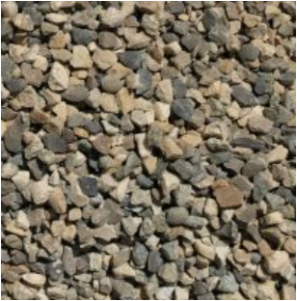

🞎 C’est quoi ? (Objet n°2)

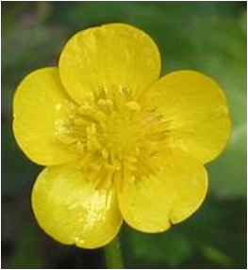

🞎 Objet n°3

Comment s’appelle cette fleur ?

C’est quoi le jeu avec cette fleur ?

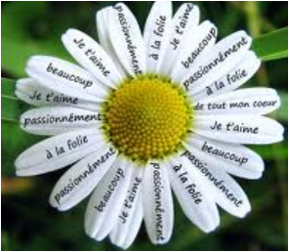

🞎 Comment s’appelle la rivière de Sarnen ?

🞎 Donne le nom d’une montagne à Sarnen.

🞎 C’est quoi la Schulinsel ?

(PS : A donner à la fontaine)